Najpierw świąteczne życzenia
Na stole święcone, a obok baranek,
Koszyczek pełny barwnych pisanek
I tak znamienne w polskim krajobrazie
W bukiecie srebrzyste, wiosenne bazie.
Zielony barwinek, fiołki i żonkile
- Barwami stroją uroczyste chwile.
W dom polski wiosna wchodzi na spotkanie,
Gdy wielkanocne na stole śniadanie.
Zdrowych i spokojnych
Świat Wielkanocnych, pełnych spokoju i radości (mimo panującej sytuacji), wielu smakołyków na stole, pięknej pogody i mokrego dyngusa
I jeszcze raz duuuuużo zdrowia
Życzy
WSZYSTKIM WSPANIAŁYM PRZEDSZKOLAKOM ORAZ ICH RODZINOM
Pani Gosia Łukasik

ZADANIA NA KOLEJNY TYDZIEŃ

14-17. 04. 2020

Drodzy rodzice
Niestety nadal sytuacja epidemiczna się nie ustabilizowała. W związku z chwilową niewiadomą (władze nadal nie podały informacji co ze szkołami po świętach) mimo wszystko wysyłam zadania na kolejny tydzień. Jeżeli jakimś cudem uda nam się po świętach wrócić do szkoły poniższe zalecenia staną się niepotrzebne a wszystkie zadania zrobimy miejmy nadzieję już w szkole
Rozpoczynając mam do Państwa ogromną prośbę. W związku z tym, że świątecznymi tematami zakończyliśmy karty pracy część 3 będą nam potrzebne nowe. Dlatego bardzo proszę w dniu dzisiejszym (od 11), w czwartek lub po świętach podjechać do szkoły i odebrać w skrzynce na przesyłki (tył szkoły, wejście do kantorka pań sprzątaczek) kolejną część kart pracy. W Wielki Piątek szkoła będzie zamknięta!

WTOREK
Temat: Edukacyjne zabawy interaktywne- ćwiczymy czytanie, liczenie, rozwiązujemy zagadki, łamigłówki. Dzień wolny od zajęć dydaktycznych.

„Poświąteczna” gimnastyka:
https://www.youtube.com/watch?v=iKeatJK181Q
https://www.youtube.com/watch?v=brj9NX4rPaA
Polecam:
https://toytheater.com/
GRA INTERAKTYWNA wprowadzająca w temat tygodnia
http://scholaris.pl/resources/run/id/49357

ŚRODA
Temat: Wiosna na wsi- uparty kogut.
- Poranna gimnastyka:
https://www.youtube.com/watch?v=FZ3pj_ZkldQ
- Słuchanie opowiadania „ Uparty kogut „. Rozmowa na temat tekstu.
Książka (s. 62–65) dla każdego dziecka.
Dzieci słuchają opowiadania, oglądają ilustracje.
Rodzina Ady i Olka wybrała się do cioci na wieś. Wszyscy byli zachwyceni celem podróży. Tylko mama wydawała się trochę zakłopotana i lekko zaniepokojona.
– Nie pamiętam, kiedy ostatnio byłam na wsi. Chyba bardzo dawno temu. Czy będą tam wszystkie wiejskie zwierzęta? – wypytywała tatę.
– Oczywiście, jak to w gospodarstwie. Będą krowy i cielęta. Świnie i prosięta. A zamiast koni i źrebiąt – dwa traktory. Traktorów chyba się nie obawiasz? – spytał żartem tata.
Mama tylko się uśmiechnęła. – Oczywiście. Nawet rogaty baran mnie nie wystraszy. Jestem supermamą.
– Będą też kury, gęsi, kaczki, indyczki. Zgroza – ciągnął tata żartobliwym tonem.
Samochód wjechał na podwórko. Ada i Olek pierwsi przywitali się z ciocią i wujkiem i natychmiast zaczęli się rozglądać za zwierzętami.
– Lola ma szczeniaki! Mogę się z nimi pobawić? – spytał Olek i już był przy kudłatej kundelce i czwórce jej szczeniąt. Ada nie mogła do niego dołączyć, ponieważ ma uczulenie na sierść. Wybrała się więc na spacer po podwórku.
– Ko, ko, gę, gę, kwa, kwa – witały ją kury i kurczęta, gęsi i gąsięta, kaczki i kaczęta. Ada z powagą odpowiadała im: „dzień dobry”, „witam państwa”, „przybijemy piątkę?”.
– Ojej, jaka piękna kózka! – Ada usłyszała zachwycony głos mamy.
– To koźlątko. Ma zaledwie kilka dni – powiedział wujek.
– Prześliczny maluszek – stwierdziła z podziwem mama.
Koźlątko nie poświęciło mamie uwagi, za to kury podniosły wielki krzyk na jej widok. Obgdakały ją z każdej strony... i sobie poszły. Został jedynie kogut. Wbił wzrok w barwną sukienkę mamy w duże czerwone koła i patrzył jak zauroczony.
– Lubi czerwony kolor – stwierdziła z zadowoleniem mama.
– Hm, obawiam się, że wręcz przeciwnie – powiedział tata.
Kogut nastroszył pióra i nieprzyjaźnie zatrzepotał skrzydłami.
– Nie przepada za czerwonym. Kiedyś wskoczył mi na głowę, bo byłam w czerwonym kapeluszu – powiedziała ciocia. – Ale to zdarzyło się tylko raz – dodała uspokajająco. Po chwili wszyscy z wyjątkiem mamy zapomnieli o kogucie. Uparte ptaszysko nie odstępowało jej na krok.
– Idź sobie – odpędzała go, jednak kolor czerwony na sukience przyciągał uparciucha jak magnes.
– Nie bój się, mamo – Ada dodała mamie otuchy.
– Dam sobie radę. – Mama bohatersko przeszła między kaczkami, kurami, minęła nawet gąsiora, ale gdy spojrzała za siebie, ponownie ogarnął ją niepokój. Kogut wciąż był tuż-tuż i wojowniczo stroszył pióra.
– Bywa uparty jak oślątko – westchnęła ciocia. – Wracaj do kurnika, uparciuchu.
– No właśnie! – powiedziała stanowczo mama.
Obie, mama i ciocia, weszły do domu. Niezadowolony kogut grzebnął pazurem i wrócił do kurnika. Tymczasem tata z wujkiem założyli na głowy kapelusze z siatką na twarz i poszli zajrzeć do uli w sadzie. Ada unikała pszczół od czasu, gdy minionego lata została użądlona w stopę. Wolała przechadzać się pośród żółtych kaczuszek, które nie żądlą i są mięciutkie. Nawet nie zauważyła upływu czasu. Zbliżała się właśnie pora dojenia krów, więc ciocia poszła przygotować dojarki. Olek wciąż bawił się ze szczeniętami, a tata i wujek zapomnieli o wszystkim, tak bardzo zajęli się sprawdzaniem pszczelich uli. Znudzona mama postanowiła do nich dołączyć. Jednak żeby dotrzeć do furtki prowadzącej do sadu, musiałaby przejść obok kurnika. Co będzie, jeśli kogut ją zobaczy? Wolała tego uniknąć. Postanowiła przechytrzyć nieprzyjaznego ptaka i przedostać się do sadu przez płot. Jakież było zdziwienie Ady, gdy zobaczyła mamę wspinającą się na ogrodzenie. Pokonanie płotu, kiedy ma się na sobie odświętną sukienkę, nie jest łatwe, jednak mamie się to udało. Co prawda w rajstopach poleciało oczko, a sukienkę lekko rozdarła, ale kto by się tym przejmował.
– Oczko ci ucieka, łap je! – zażartował tata na widok żony.
– To nic takiego. Wykiwałam koguta – powiedziała szeptem, zadowolona z siebie mama.
Chwilę później Ada zobaczyła koguta, który bez trudu przefrunął nad płotem i wylądował w sadzie.
• Rozmowa na temat opowiadania.
− Czy mama Olka i Ady była wcześniej na wsi?
− Z kim bawił się Olek?
− Co robiła Ada?
− Jaki ptak zainteresował się mamą? Dlaczego?
− Czym zajęli się tata z wujkiem?
− Jak mama przechytrzyła koguta? Czy jej się to naprawdę udało?
- Książka- strony 62-65- rozmowa na temat ilustracji, ćwiczenia z tekstem- głośne czytanie.
- Karty pracy cz.4- strony- 3,4,5.
- Karty pracy „Litery i liczby” strony 64-67- zapoznanie z literą „ż”-ćwiczenia fonemowe, ćwiczenia grafomotoryczne.
- Zabawy ruchowe na świeżym powietrzu- berek, chowany, ciepło-zimno.
- Dla chętnych praca plastyczna „Kurka”- zakładka do książki.
ZAŁĄCZNIK- wycinanka zakładka

CZWARTEK
Temat: Na wiejskim podwórku.
- Poranna gimnastyka do muzyki:
https://www.youtube.com/watch?v=YQNaA-U9Lcc
- Ćwiczenia ortofoniczne na podstawie wiersza „ Podwórkowa awantura”.
Kura gdacze, kaczka kwacze –
goni kurę mokrą raczej.
Gęś też syczy, kogut pieje.
Gwałtu! Rety! Co się dzieje?
Ryczy krowa, świnia kwiczy,
a indyk się rozindyczył.
Kot mysz goni, głośno miauczy.
– Dość awantur! Już wystarczy!
Tak pies Burek głośno szczeka
i już słychać go z daleka.
Koza meczy:
mee, mee, mee…
– Czego psisko mądrzy się?
Dla ochłody – wiadro wody
poleją na głowy, brody!
Wyszły z mody awantury!
A sio, gęsi, a sio, kury! –
Powiedziała, co wiedziała,
białą brodą pokiwała,
pochyliła nisko rogi.
– Cisza! Spokój! Zejść mi z drogi!
Awantura się skończyła,
bo ta koza groźna była.
Rodzic wyjaśnia niezrozumiałe zwroty, a następnie pyta:
− Które zwierzęta brały udział w podwórkowej awanturze?
− Jakie zwierzę próbowało je uspokoić? W jaki sposób to zrobiło?
Rodzic zwraca uwagę na głosy, jakie wydawały zwierzęta.
- Ćwiczenia matematyczne- dodatkowe karty pracy.
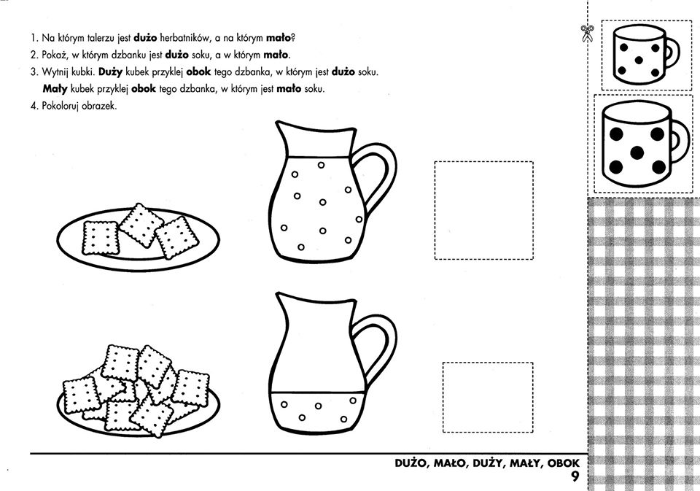

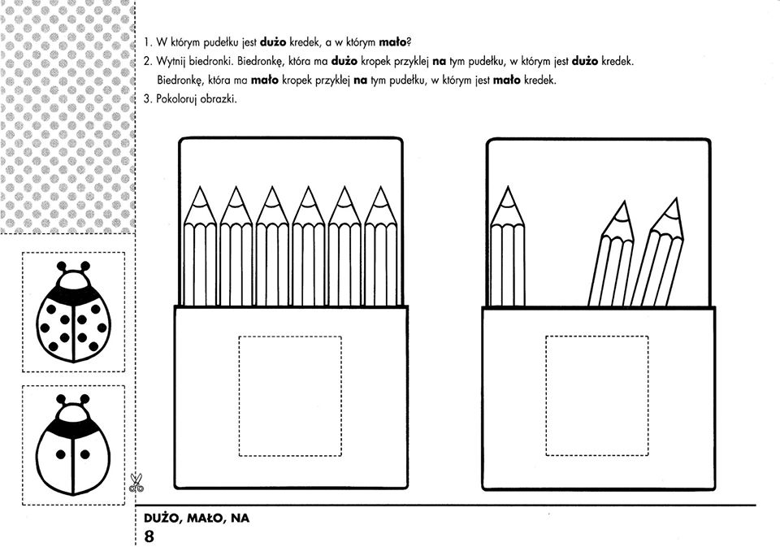
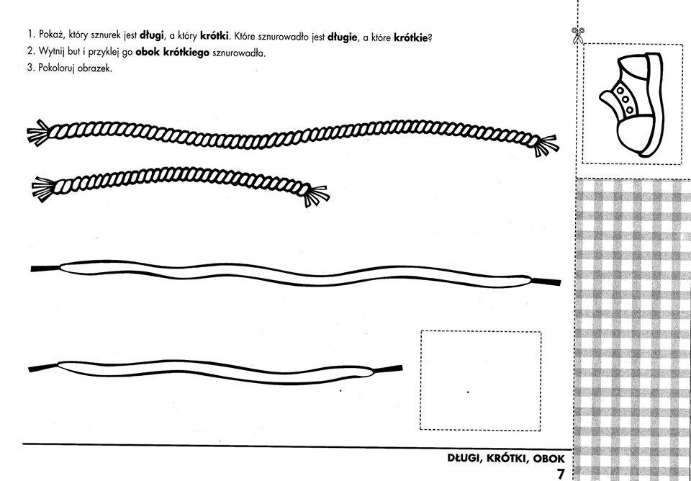
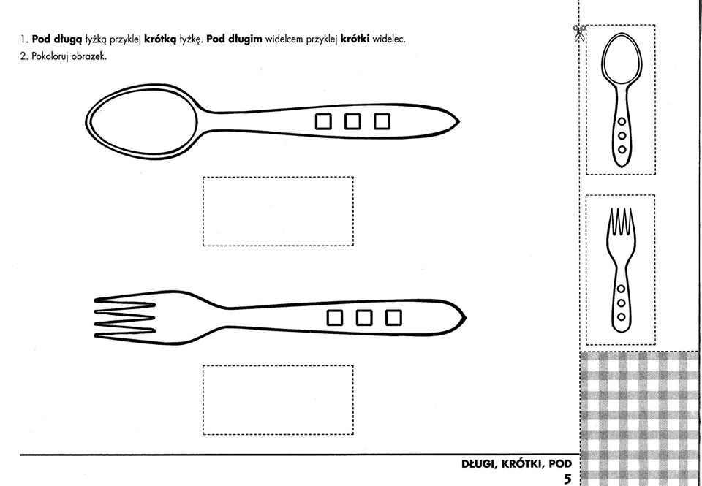
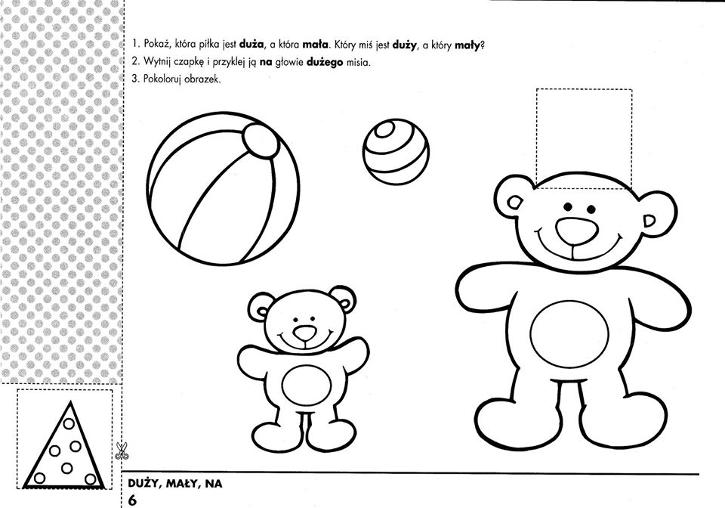
- Karty pracy cz.3- strony- 7, 8, 9.
- Praca plastyczna „Kogut”-ćwiczenie zdolności manualnych.
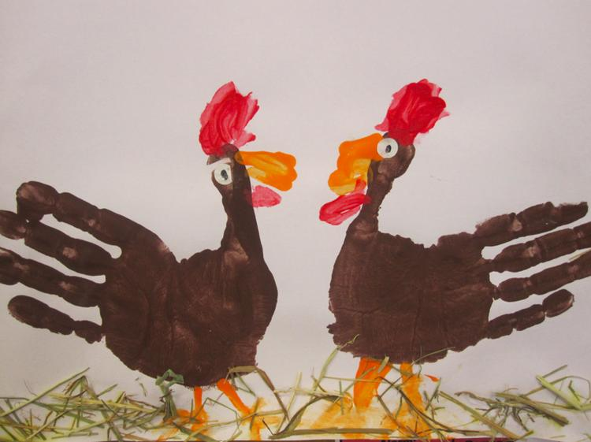
- Oglądanie filmików, prezentacji- zapoznanie ze zwierzętami gospodarskimi, rozpoznawanie odgłosów zwierząt.
https://www.youtube.com/watch?v=5cT69xkHVh8
https://www.youtube.com/watch?v=CZD1yvGTec4
(dzieci „wyłapują” zwierzęta które nie mieszkają w gospodarstwie)
https://youtu.be/y_gXAlEJCik
- Zabawy na świeżym powietrzu.
Przykładowa zabawa- „Dziwne rozmowy”.

Dziwne rozmowy

sł. Anna Alexandrowicz, muz. Włodzimierz Zaliński

W chlewiku mieszka świnka (dziecko naśladuje świnkę porusza się po podwórku)
i trąca ryjkiem drzwi.
Gdy niosę jej jedzenie,
to ona: „Kwi, kwi, kwi!”
(wydaje odgłosy )
Opodal chodzi kaczka,
(dziecko naśladuje kaczkę porusza się po podwórku)
co krzywe nóżki ma.
(naśladuje chód kaczek)
Ja mówię jej: „Dzień dobry”,
a ona: „Kwa, kwa, kwa.”
(dziecko wydaje odgłos, naśladując zwierzątko)
Na drzewie siedzi wrona,
(dziecko naśladuje wronę)
jest czarna, trochę zła.
Gdy pytam: „Jak się miewasz?”,
to ona: „Kra, kra, kra!”
(dziecko wydaje odgłos, naśladując ptaka)
Przed budą trzy szczeniaczki,
(dziecko naśladuje szczeniaczka porusza się po podwórku)
podnoszą straszny gwałt.
Ja mówię: „Cicho, pieski”,
a one: „Hau, hau, hau!”
(dziecko wydaje odgłosy, naśladując zwierzątko)

PIĄTEK
Temat: Wiosenne prace na wsi.
- Poranna gimnastyka do muzyki:
https://www.youtube.com/watch?v=L-nWEXSVSto
- Słuchanie i próba śpiewy piosenki:
https://www.youtube.com/watch?v=QPqALIknKwY
- Oglądanie prezentacji „Co od kogo?”:
https://view.genial.ly/5aebef29eeca740eeb6c883b/interactive-content-korzysci-plynace-z-hodowli-ptakow-i-ssakow
- Karty pracy „Litery i liczby” strony- 68,69.
- Karty pracy cz.4- strony- 10, 11.
- Ćwiczenia w czytaniu- „elementarz- czytanie sylabowe”.
- Dla chętnych- praca plastyczna- „Krowa”.
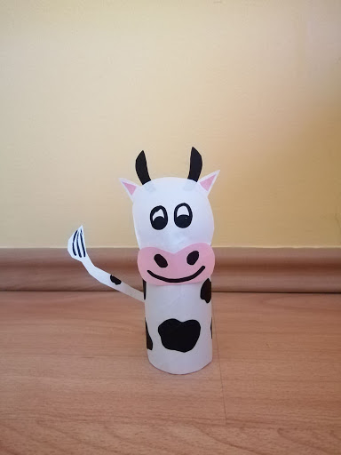
DODATRKOWE ZADANIE, które warto wykonać, trochę poeksperymentować- wykonanie domowego ogródka. Można wykorzystać wszystkie opcje, albo tylko jedną, w zależności od chęci i możliwości.
- Fasola w słoiku.
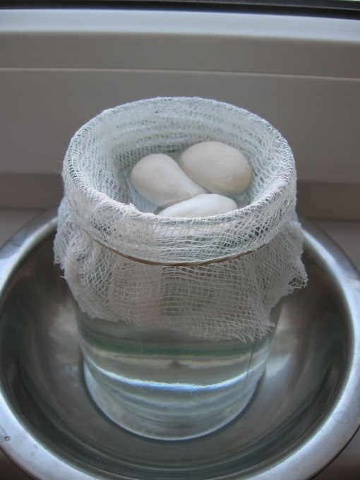
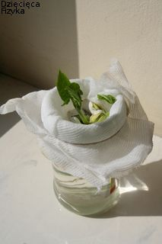
- Cebula w słoiku lub butelce.
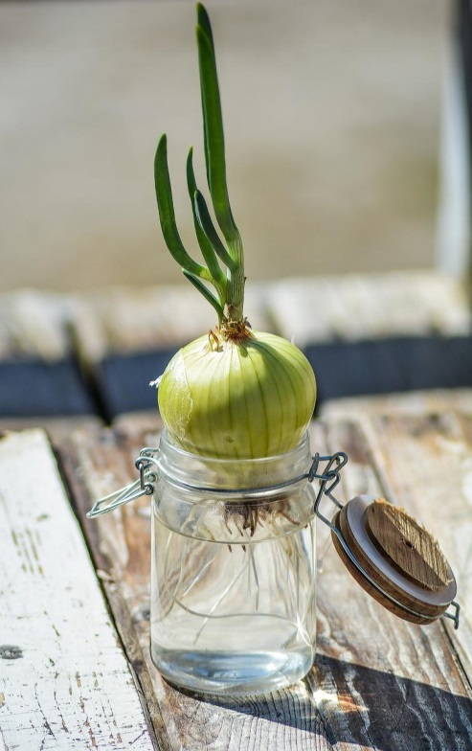
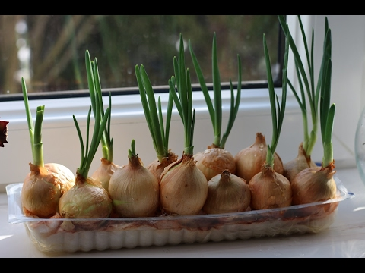
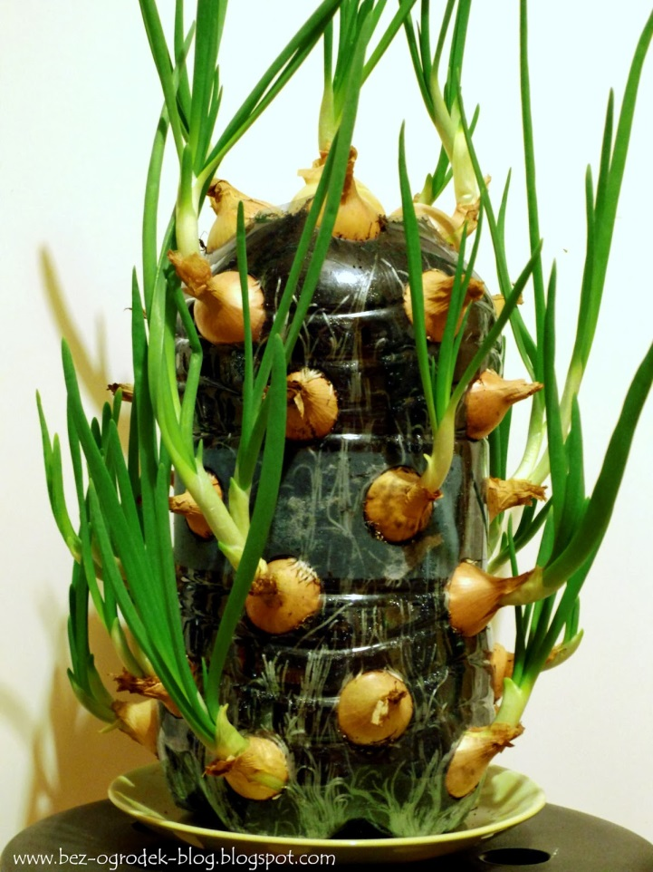
- „Rabatki” z zieleninką i warzywami.
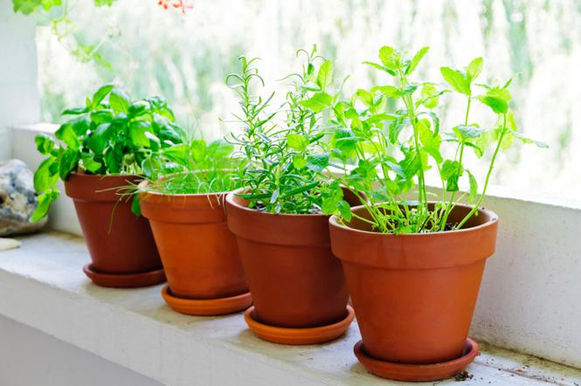
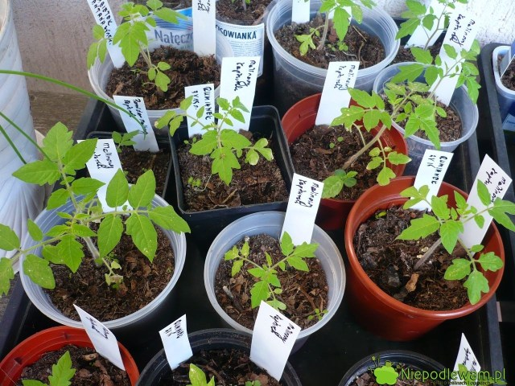

POZDRAWIAM SERDECZNIE
ŻYCZĘ DOBREJ ZABAWY
P. Gosia Łukasik

